Соглашение о предоставлении физическим лицам возможности оплаты товаров/работ/услуг посредством регулярных автоматических переводов денежных средств.

Общество с ограниченной ответственностью «СТ-Воронеж» ИНН 3665119812 ОГРН 1153668075065, в лице Генерального директора Назарян Марии Ивановны, действующего на основании Устава, именуемое в дальнейшем Поставщик,
предлагает Пользователям воспользоваться Услугой «Автоплатеж» и заключить настоящее соглашение (далее - Соглашение), являющееся дополнением к Договору и неотъемлемой частью Договора, об определении порядка расчетов по Договору.
Пользователь безусловно соглашается с настоящим Соглашением пользования сервисом путём совершения конклюдентных действий по подключению Услуги «Автоплатеж»» в момент принятия Пользователем настоящего соглашения пользования сервисом и выполнения действий по активации Услуги «Автоплатеж»».
- Термины и определения.
Услуга «Автоплатеж» – сервис по осуществлению регулярных автоматических переводов денежных средств с Банковской карты Держателя в пользу Поставщика за предоставляемые Поставщиком товары/услуги по Договору на основании заранее данного акцепта Держателя карты, в соответствии с тарифами и опциями по Договору.
Договор – двустороннее соглашение, заключенное между Пользователем и Поставщиком по условиям которого, Поставщик обязуется предоставить Пользователю Услугу, а последний обязуется оплатить их.
Услуга – предоставление Поставщиком канала связи и смс-информирования по Договору (в том числе оказание услуг, продажа товаров, выполнение работ).
Пользователь - физическое лицо, заключившее Договор с Поставщиком.
Банк – кредитная организация – АО Банк «ПСКБ» (ИНН 7831000965, ОГРН 1027800000227, адрес местонахождения 191123, Санкт-Петербург, ул. Шпалерная, д. 42).
Запрос – информационное сообщение, направляемое Банком в Банк-эмитент на перевод денежных средств с Банковской карты в пользу Поставщика.
Банк-эмитент - кредитная организация, осуществляющая выпуск Банковских карт, а также расчеты по операциям, совершаемым с использованием Банковских карт.
Держатель карты – физическое лицо, дающее распоряжение Банку-эмитенту на перевод денежных средств с Банковской карты от имени Пользователя в пользу Поставщика с помощью Услуги «Автоплатеж»
Банковская карта - расчетная или кредитная карта, эмитентом которой является Банк-эмитент, являющаяся инструментом безналичных расчетов, предназначенная для совершения Держателем карты операций с денежными средствами, находящимися на банковских счетах Держателя карты в Банке-эмитенте, или с денежными средствами, предоставленными Банком-эмитентом в кредит Держателю карты в соответствии с законодательством Российской Федерации, а также договором банковского счета, или в пределах установленного лимита, в соответствии с условиями кредитного договора между Банком-эмитентом и Держателем карты, при условии, что такая расчетная или кредитная карта может быть использована Держателем карты для оплаты Услуг Поставщика. Оплата Услуг Поставщика в соответствии с настоящим Соглашением возможна Банковскими картами платежных систем VISA International, MasterCard International, зарегистрированными в соответствии с действующим законодательством Российской Федерации. При этом возможность использования конкретных видов карт VISA International и MasterCard International устанавливает Банк-эмитент.
Акцепт Пользователя – безусловное соглашение Пользователя с условиями настоящего Соглашения.
Личный кабинет – раздел Сайта Поставщика, защищенный системой контроля доступа, обеспечивающий Пользователю интерфейс для взаимодействия с Поставщиком по Договору.
Мобильное приложение – версия Личного кабинета для мобильных устройств.
Сайт Поставщика - сайт, размещенный в сети Интернет по адресу: www.sumtel.ru

- Описание Услуги «Автоплатеж» и способ его активации.
Услуга «Автоплатеж» позволяет Пользователю оплачивать Услуги Поставщика по Договору, путём регулярных автоматических переводов денежных средств в пользу Поставщика с Банковских карт. Активация (подключение) Услуги «Автоплатеж» предполагает выполнение следующих действий:
  - в личном кабинете «Сумма Телеком», Пользователь выбирает раздел «Автоплатеж», Пользователь ставит соответствующий флажок согласия с настоящим Соглашением пользования услугой «Автоплатеж» и нажимает кнопку «Оплатить и подключить» и по факту ознакомления с электронным договором оферты «Принятие оферты», услуга «Автоплатеж» подключается только для Банковской карты, зарегистрированной Держателем карты;
  - Пользователь подтверждает согласие на подключение услуги «Автоплатеж»;
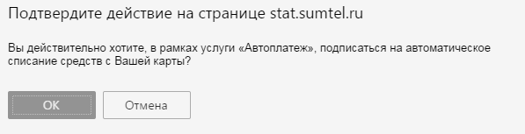
  - Держатель карты регистрирует Банковскую карту путем ввода данных своей Банковской карты на странице платежных данных
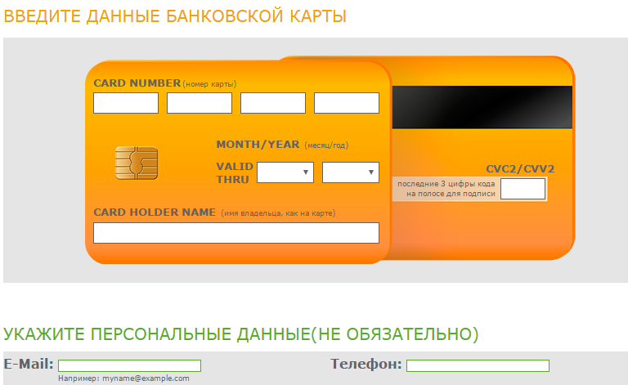

- Действие Услуги «Автоплатеж».
  - Активировав Услугу «Автоплатеж» будет происходить списание 500 рублей с банковской карты (при наличии денег на банковском счете). Списание средств осуществляется при достижении баланса лицевого счета Договора суммы равной 50 или менее
  - Непосредственное списание денежных средств осуществляет Банк-эмитент на основании заранее данного согласия Пользователя на подобное списание в сумме и в срок, указанные в Договоре. Запрос на перевод денежных средств с указанием суммы перевода в Банк-эмитент передается Банком в рамках заключенных с Поставщиком соглашений.
  - В один момент времени, у Пользователя может быть активирована (подключёна) Услуга «Автоплатеж» только по одной Банковской карте платёжной системы Visa (Visa Inc.), MasterCard или Maestro (MasterCard International Inc.).
  - Поставщик не хранит и не обрабатывает данные банковских карт Пользователей, а также иные персональные данные Пользователей, обеспечивая лишь запросы в Банк для повторного проведения операции по банковской карте Пользователя.
  - Поставщик не гарантирует возможность проведения операций по Банковской карте.
  - Пользователь гарантирует, что он является Держателем банковской карты, осознанно, корректно и полностью вводит все требуемые реквизиты Банковской карты при активации (подключении) Услуги «Автоплатеж».
  - Совершение действий, предусмотренных п. 2 Соглашения признается аналогом собственноручной подписи Пользователя.
  - Подключение Услуги «Автоплатеж», в порядке, предусмотренном настоящим Соглашением пользования сервисом, осуществляется только при наличии технической возможности Поставщика, Банка, Банка-эмитента.
Поставщик, Банк не несут ответственность за невозможность подключения Услуги «Автоплатеж».
  - Поставщик имеет право вносить изменения в настоящее Соглашение пользования сервиса, заранее уведомив об этом Пользователя в письменной форме либо иным доступным способом, в том числе путем сообщения на электронную почту, указанную в Договоре Пользователем, либо телефонограммой, либо размещением информации на Веб-Сайте Поставщика.

- Отключение Услуги «Автоплатеж»
4.1. Отключение осуществляется через Личный кабинет и/или в офисах продаж и обслуживания Поставщика при личном визите лица, заключившего Договор.
4.2. В случае недостаточности денежных средств на счете Банковской карты для осуществления перевода Поставщик имеет право повторять запрос на списание с Банковской карты денежных средств.

- Ограничения при пользовании Услуги «Автоплатеж»
  - с одной Банковской карты может быть проведено не более 5 (пяти) переводов в сутки;
  - с одной Банковской карты может быть осуществлен перевод не более, чем на 15000 рублей за одну операцию;
  - с одной Банковской карты может быть осуществлено переводов не более, чем на 50000 рублей в сутки;
  - переход на страницу «Оплата» возможен, лишь в случае если у Пользователя подключено соединение к сети Интернет, независимо от текущего состояния счёта.

6. Ответственность сторон.
6.1. Поставщик, Банк не несёт ответственности за неработоспособность и/или временную неработоспособность Услуги «Автоплатеж»
Пользователь самостоятельно контролирует исполнение своей обязанности по оплате по Договору.
При неработоспособности и/или временной неработоспособности Услуги «Автоплатеж» Пользователь обязан использовать иные способы исполнения обязанностей по Договору.
6.2. Споры сторон, возникшие в связи с выполнением условий настоящего Соглашения, разрешаются в ходе направления претензий.
6.3. В случае недостижения Сторонами взаимного согласия, споры между ними разрешаются в соответствии с условиями Договора и Оферты.

7. Прочие условия.
7.1. Выполняя действия по подключению Услуги «Автоплатеж»:
А) Пользователь безусловно соглашается со всеми условиями настоящего Соглашения.
Б) Пользователь дает заранее данный акцепт на списание денежных средств Поставщиком с Банковской карты на условиях настоящего Соглашения.
В) Пользователь предоставляет право Банку хранить, собирать, обрабатывать свои персональные данные (Фамилию, Имя, Отчество, серию и номер паспорта, место и дату рождения, номер расчетного счета и Банковской карты) с целью реализации настоящего Соглашения.
Г) Пользователь дает согласие на оплату Услуг в соответствии с условиями Соглашения.
7.2. Поставщик имеет право отключить и/или ограничить Пользователя от Услуги «Автоплатеж»

ПРАВА И ОБЯЗАННОСТИ ПОЛЬЗОВАТЕЛЯ И ПОСТАВЩИКА, ВЫТЕКАЮЩИЕ ИЗ НАСТОЯЩЕЙ ОФЕРТЫ, НЕ МОГУТ БЫТЬ ПЕРЕДАНЫ ТРЕТЬИМ ЛИЦАМ БЕЗ ПИСЬМЕННОГО СОГЛАСИЯ ДРУГОЙ СТОРОНЫ.

Я, ПОЛЬЗОВАТЕЛЬ, ОЗНАКОМЛЕН И СОГЛАСЕН С НАСТОЯЩИМ СОГЛАШЕНИЕМ ИСПОЛЬЗОВАНИЯ УСЛУГИ «АВТОПЛАТЕЖ», С АВТОМАТИЧЕСКИМ СПИСАНИЕМ ДЕНЕЖНЫХ СРЕДСТВ С БАНКОВСКОЙ КАРТЫ ЗА УСЛУГИ ПОСТАВЩИКА ПО ДОГОВОРУ.

